Producto 1
Bootstrap es un framework de código abierto que facilita el desarrollo de interfaces web responsivas y atractivas. Proporciona un sistema de rejilla (grid system) y componentes predefinidos como botones, tarjetas, menús y modales, con estilos y funcionalidades listos para usar. Incluye herramientas CSS, HTML y JavaScript que aseguran compatibilidad con diferentes dispositivos y navegadores. Permite ahorrar tiempo al crear diseños consistentes y adaptables. Se utiliza con un enlace a su CDN o mediante instalación local.

Un CDN (Content Delivery Network) es una red de servidores distribuidos geográficamente que se utiliza para entregar contenido de manera rápida y eficiente. En el caso de Bootstrap, un CDN te permite cargar los archivos CSS y JavaScript directamente desde esta red, en lugar de almacenarlos localmente en tu proyecto.

El archivo styles.css lo utilizamos para agregar estilos personalizados que no están cubiertos por las clases predefinidas de Bootstrap o para sobrescribirlas cuando sea necesario. También nos permite sobreescribir las clases de Bootstrap para redefinir el estilo si lo consideramos oportuno.

Archivo main.js .- Propósito: Implementar la funcionalidad interactiva, como la creación de proyectos dinámicos o la manipulación del DOM.

El DOM es una herramienta que convierte una página web en algo que se puede "manipular" o modificar fácilmente. Es lo que hace posible que las páginas web sean interactivas, como cuando haces clic en un botón y algo cambia en la pantalla.
Representa el documento como un árbol de nodos.
Cada elemento HTML o XML se convierte en un nodo en este árbol, con relaciones padre-hijo entre los nodos según la estructura del documento.

Qué es localStorage
localStorage es una funcionalidad del navegador que permite guardar datos en forma de clave-valor. Los datos almacenados persisten incluso después de cerrar o recargar la página.

Mostrar un mensaje de error con SweetAlert2
SweetAlert2 es una librería de JavaScript que permite mostrar alertas personalizadas y estilizadas en aplicaciones web.
Swal.fire() es una función de la librería SweetAlert2, que muestra un modal o cuadro de diálogo con un diseño personalizado.

Swal.fire({
icon: 'error',
title: 'Campos incompletos',
text: 'Por favor, completa todos los campos.',
});
Swal.fire() es una función de la librería SweetAlert2, que muestra un modal o cuadro de diálogo con un diseño personalizado.

Producto 2
Inicializar un Proyecto con Node.js
Qué es Node.js
Node.js (comúnmente llamado simplemente Node) es un entorno de ejecución para JavaScript que permite ejecutar código JavaScript fuera del navegador. Fue creado en 2009 y es una herramienta clave para el desarrollo de aplicaciones del lado del servidor (backend).
Node.js es una herramienta que lleva JavaScript al backend, permitiendo crear aplicaciones escalables, rápidas y modernas. Es ampliamente utilizado en servidores, APIs, aplicaciones en tiempo real y herramientas de desarrollo.
Incializar Node
npm init -y
Esto creará un archivo package.json en la raíz del proyecto, que será usado para gestionar las dependencias.
Node.js utiliza el motor V8 de Google Chrome, que convierte el código JavaScript en código máquina (entendible por el ordenador).
Esto permite ejecutar JavaScript en el servidor, no solo en el navegador.
Instalar Dependencias
Necesitaremos las siguientes dependencias para trabajar con GraphQL, MongoDB y Express:
- GraphQL y Apollo Server para manejar las consultas y mutaciones.
- Express para crear el servidor web.
- Mongoose para conectar con MongoDB.
Para ello ejecutamos el comando:
npm install express apollo-server-express graphql mongoose dotenv
También instalamos la herramienta para el desarrollo:
npm install --save-dev nodemon
nodemon reinicia automáticamente el servidor cuando detecta cambios en los archivos.

Creación del archivo server.js
El archivo server.js es el corazón del backend del Producto 2. En este archivo configuramos el servidor web utilizando Express, integramos GraphQL a través de Apollo Server, y conectamos la aplicación a una base de datos MongoDB con Mongoose.

Importación de las dependencias
const express = require('express');
const { ApolloServer, gql } = require('apollo-server-express');
const mongoose = require('mongoose');
require('dotenv').config();
- express: Framework para crear el servidor web.
  - ¿Qué es? Un framework de Node.js que simplifica la creación de servidores web.
  - ¿Para qué sirve?
  - Te permite manejar rutas (URLs), solicitudes (GET, POST, PUT, DELETE), y respuestas.
  - Es la base para construir APIs y aplicaciones web.
const express = require('express');
const app = express();

app.get('/', (req, res) => {
res.send('Hola, mundo!');
});

app.listen(3000, () => {
console.log('Servidor corriendo en http://localhost:3000');
});
- apollo-server-express:
• ¿Qué es? Una herramienta que integra GraphQL en aplicaciones Express.
• ¿Para qué sirve?
- Te permite definir consultas (queries) y mutaciones en GraphQL.
- Maneja las solicitudes de datos (GraphQL) en el servidor web creado con Express.
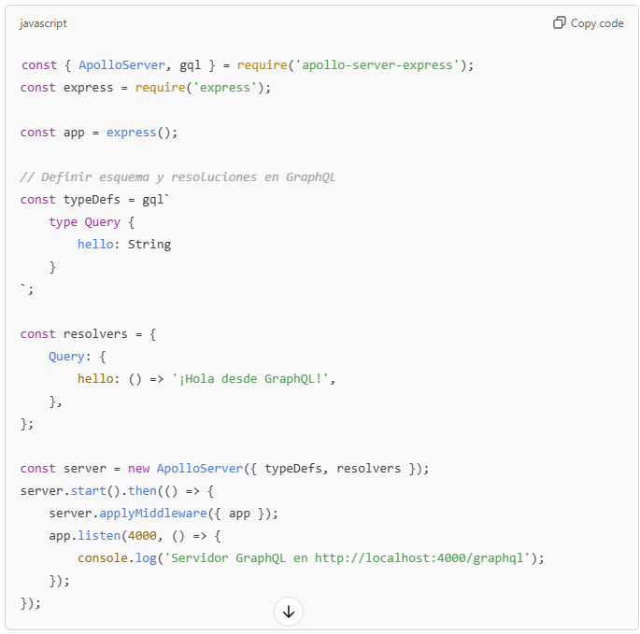
- mongoose: Librería para conectarse y trabajar con MongoDB.
¿Qué es? Una librería para Node.js que facilita trabajar con MongoDB.
¿Para qué sirve?
- Te ayuda a conectar tu aplicación con MongoDB.
- Permite definir estructuras (modelos) para los datos de la base de datos.
- Simplifica las operaciones CRUD (crear, leer, actualizar, eliminar)
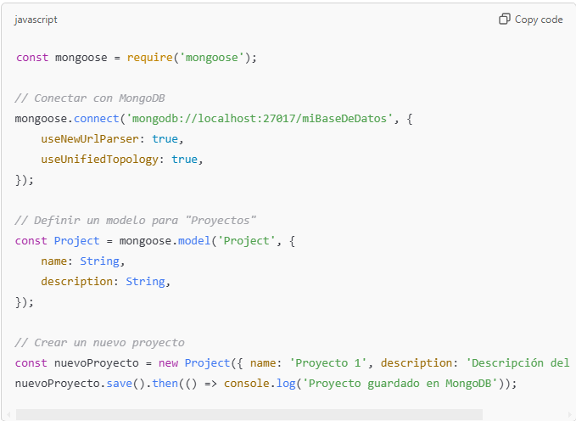
- dotenv: Carga variables de entorno desde un archivo .env, como la URI de MongoDB.
  - ¿Qué es? Una librería que carga variables de entorno desde un archivo .env a tu aplicación.
  - ¿Para qué sirve?
  - Almacena información sensible (como la URI de MongoDB, claves API, etc.) en un archivo .env para no exponerla en el código.
  - Facilita la configuración de entornos (desarrollo, producción, etc.).
Ejemplo:
- Crea un archivo .env:
MONGO_URI=mongodb://localhost:27017/miBaseDeDatos
- Carga las variables en tu aplicación:
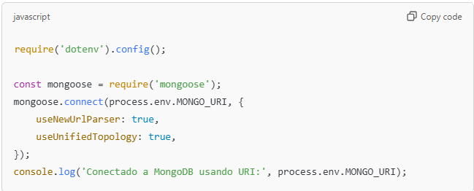

Explicación de las distintas capas
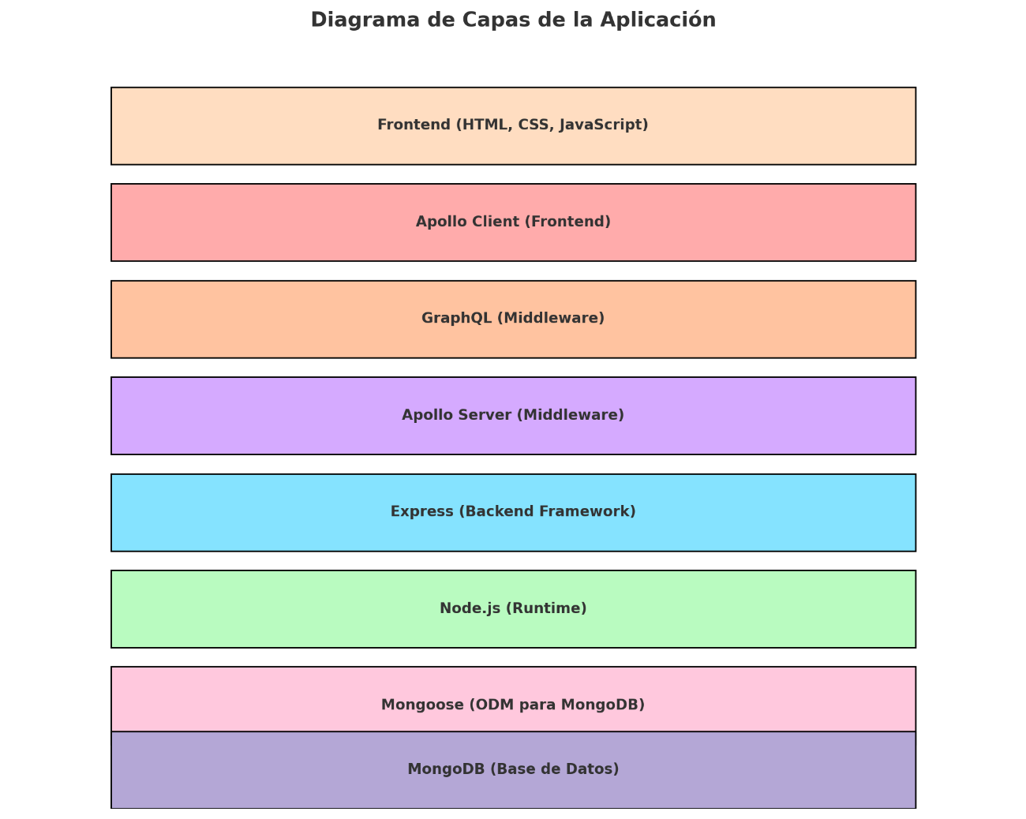
- Frontend (HTML, CSS, JavaScript):
  - Representa la interfaz visible al usuario.
- Apollo Client:
  - Gestiona las consultas y mutaciones de GraphQL en el frontend.
- GraphQL:
  - Middleware que define cómo se consultan y manipulan los datos.
- Apollo Server:
  - Maneja las solicitudes GraphQL y conecta el middleware con el backend.
- Express:
  - Framework para manejar rutas y lógica del backend.
- Node.js:
  - Entorno de ejecución que permite ejecutar JavaScript en el servidor.
- Mongoose:
  - Interfaz para conectar y manejar datos de MongoDB.
- MongoDB:
  - Base de datos que almacena los datos de la aplicación.
Resumen de la Interacción entre Capas
- El usuario interactúa con el frontend (HTML, CSS, JavaScript).
- El Apollo Client en el frontend envía solicitudes al backend mediante GraphQL.
- El Apollo Server recibe las solicitudes de GraphQL y las resuelve usando Express.
- Express ejecuta las operaciones utilizando modelos definidos por Mongoose.
- Mongoose interactúa con la base de datos MongoDB para leer o escribir datos.
- Los datos regresan al cliente a través de las capas de GraphQL.
Crear el Modelo de Mongoose
Creamos la capeta models y dentro el archivo Project.js

Resolvers, mutations, queries, y suscriptions
Los resolvers son funciones, y las mutations, queries y suscriptions son tipos de resolvers. Hay más.
- Mutations se encargan de modificar datos( crear, actualizar o eliminar)
- Querys. Son consultas.
- Suscriptions permiten escuchar a los clientes en tiempo real que generalmente requieren soporte para websockets u otro protocolo que permita comunicación en tiempo real.
Creo una nueva base de datos en Mongo Db Atlas. Se llama todolist y de ella cuelga projects
Las credenciales se guardan en el archivo .env y se llaman desde el archivo server.js. De este modo, cuando se comparte el código, se especifica el nombre del archivo en el archivo en .gitignore y no quedan expuestas nuestras credenciales.
Cambio en la persistencia de datos
Hasta ahora los datos se guardaban en el local storage del navegador. Ahora vamos realizar los cambios necesarios para guardar los datos en Mongo DB Atlas (nube).
El front-end (HTML y JavaScript del Producto 1) necesita realizar solicitudes HTTP al back-end usando fetch. Modificaremos el archivo main.js para enviar las mutaciones a través de fetch.

Incluido en server.js
- Dependencias Importadas:
  - Express, Apollo Server, Mongoose, dotenv.
- Modelo de MongoDB:
  - Definición de un modelo básico de Project con Mongoose.
- GraphQL:
  - Esquema (typeDefs) con consultas (getProjects) y mutaciones CRUD completas:
    - addProject: Para añadir un nuevo proyecto.
    - updateProject: Para actualizar un proyecto existente.
    - deleteProject: Para eliminar un proyecto por su ID
  - Resolvers que implementan la lógica para interactuar con MongoDB.
- Configuración del Servidor:
  - Integración de Apollo Server con Express.
  - Conexión a MongoDB usando mongoose.connect.
- Ejecución del Servidor:
  - Levanta un servidor que responde en http://localhost:4000/graphql.
Pasos para implementar una mutación en GraphQL
1. Definir la Mutación en el Esquema
El esquema (schema) de GraphQL define:
- El nombre de la mutación.
- Los parámetros que acepta.
- El tipo de datos que devuelve.
Ejemplo:
type Mutation {
addTask(name: String!, description: String!): Task
}
Implementar el Resolver
Después de definir la mutación en el esquema, debes implementar el resolver. El resolver es la función que se ejecuta cuando se llama a esa mutación. Su trabajo es realizar la lógica necesaria (por ejemplo, guardar datos en la base de datos).
Ejemplo de resolver para la mutación addTask:
const resolvers = {
Mutation: {
addTask: async (_, { name, description }) => {
try {
// Lógica para manejar la mutación
const newTask = new Task({ name, description });
return await newTask.save(); // Guardar en la base de datos y devolver la tarea creada
} catch (error) {
throw new Error('Error al crear la tarea: ' + error.message);
}
},
},
};
Producto 3
Subir un fichero al tablero to-do.
Necesitamos crear un endpoint para manejar la subida del archivo y guardar la ruta en la base de datos.
1.1 Instalar multer
multer es un middleware de Node.js que permite manejar la subida de archivos:
npm install multer

